Les tiges :

Tige Filetée CNC Ø T8 8mm 400mm

[https://2betrading.com/cnc-3d-gravure/3001-8mm-tige-filetee.html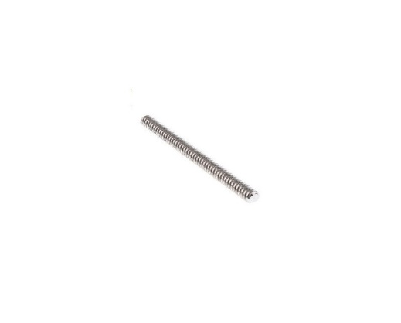](https://2betrading.com/cnc-3d-gravure/3001-8mm-tige-filetee.html)

# Tige Lisse Pour Imprimante 3D Ou Machine CNC T8 8mm 500mm

[Tige lisse pour imprimante 3D ou machine CNC T8 8mm 400mm (2betrading.com)](https://2betrading.com/cnc-3d-gravure/555-tige-lisse-pour-imprimante-3d-ou-machine-cnc-t8-8mm-400mm.html)

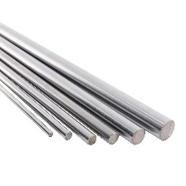

Base de table imprimante 3D :

# A picture containing engineering drawing Description automatically generatedT8 LEAD SCREW + GUIDE RAIL KIT 400mm:

Liste de paquet :

2×OD 8 MM Axe longueur 400mm

4×SK8 Linéaire Axe support

1×THSL-400-8D T-type T8 Plomb Vis

1× T8 Plomb Vis Écrou De Cuivre

2× KP08 T8 Plomb Vis support

2× SC8UU

1× vis Écrou logement support

1× Accouplement Flexible 5*8

# <https://2betrading.com/cnc-3d-gravure/773-t8-lead-screw-guide-rail-kit-400mm.html>

# SC8UU Roulement À Bille 8 Mm En Aluminium À Mouvement Linéaire Pour CNC

# [SC8UU Aluminum Linear Motion Ball Bearing Slide Bushing For CNC (2betrading.com)](https://2betrading.com/cnc-3d-gravure/1598-sc8uu-roulement-a-bille-8-mm-en-aluminium-a-mouvement-lineaire-pour-cnc.html)

# SK8 Support D'Arbre De Rail Linéaire 8mm CNC

# A picture containing box, jack, different Description automatically generatedhttps://fr.aliexpress.com/item/1005005166320013.html?spm=a2g0o.productlist.main.29.89f97e38068vi2&algo_pvid=ac6c5d43-80c9-45b4-b415-22dd7566a3f8&algo_exp_id=ac6c5d43-80c9-45b4-b415-22dd7566a3f8-14&pdp_ext_f=%7B%22sku_id%22%3A%2212000031942062355%22%7D&pdp_npi=2%40dis%21TND%211648.57%21824.29%21%21%21%21%21%40212243c016752472317584615d06bf%2112000031942062355%21sea&curPageLogUid=ZX6CVaqPhirL

# <https://www.youtube.com/watch?v=7oKBdfOEAw0>

# Poulie GT2 16 Dents Axe 5mm Pour Courroie 6mm

# 

# [Poulie GT2 16 dents axe 5mm pour Courroie 6mm (2betrading.com)](https://2betrading.com/cnc-3d-gravure/1551-poulie-gt2-16-dents-axe-5mm-pour-courroie-6mm.html)

# ROULEMENT LINÉAIRE LM8UU :

Les roulements linéaires LM8UU permettent le guidage des axes 8mm de votre imprimante 3D.

Caractéristiques :

​Diamètre intérieur : 8 mm

Diamètre extérieur : 15 mm

Longueur : 24 mm

Poids : 13g

# Radiateur Pour Imprimante 3D :

**Dimensions :**

**Longueur :** 40mm

**Largeur :** 40mm

**Epaisseur :** 11mm

**Diamètre perçage :** 12mm

**Diamètre vis :** 3mm

Partie électrique :

Moteur pas à pas :

[Moteur pas à pas 17HS4401S 1.7A 0.45NM Nema17 stepper motor (2betrading.com)](https://2betrading.com/cnc-3d-gravure/5168-17hs4401s-moteur-pas-a-pas-nema17-17a-045nm.html)

[17HS4401 Moteur pas à pas NEMA17 1.7A 0.49NM (2betrading.com)](https://2betrading.com/moteur-servo-pompe/1957-17hs4401-moteur-pas-a-pas-nema17-17a-049nm-pour-machine-cnc.html)

[MOTEUR PAS A PAS JK42HS40-1704 (2betrading.com)](https://2betrading.com/moteur-servo-pompe/1956-moteur-pas-a-pas-jk42hs40-1704.html)

# Extrudeuse Simple Tête 1.75/0.3mm Pour Imprimante 3D 12V :

[Extrudeuse simple tête 1.75/0.3mm pour imprimante 3D (2betrading.com)](https://2betrading.com/cnc-3d-gravure/3660-extrudeuse-simple-tete-17503mm-pour-imprimante-3d-12v.html)

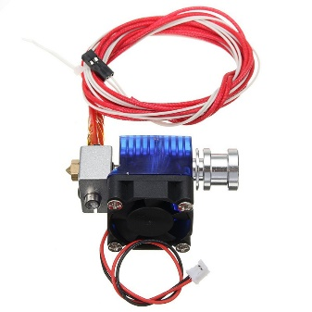

#### The controller :

# 3D Printer RAMPS 1.4 Controller + MEGA2560 R3 + A4988 With Heat Sink Kit

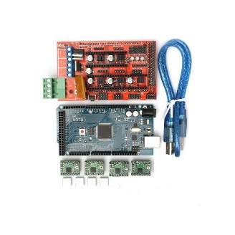

#### The end stop sensor :

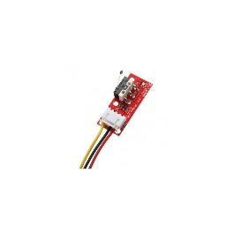

[Fin de course Optique pour imprimante 3D RepRap (2betrading.com)](https://2betrading.com/cnc-3d-gravure/527-fin-de-course-optique-pour-imprimante-3d-reprap.html)